**Estimados Delegados, Faculties y Observadores**

Es un honor como Secretario General junto a mi compañero y amigo Daniel Grateron, darles una cordial bienvenida a la décimo segunda edición de **Los Arcos Intercollegiate Model United Nations 2019 (LAIMUN)**.

Es fácil pensar que cuando se te da una tarea, el camino para lograrla una vez propuesta e imaginada, será más fácil que el punto de partida. Hace 55 años, Martin Luther King Jr. manifestó que una vez se te ocurre un sueño, no dejes que nada ni nadie se te oponga para hacer esta realidad. La realidad que acontece día a día genera aspectos de incertidumbre y de ánimo que no le desearíamos a nadie.

Coincido que en tiempos de crisis, existen aquellos que lloran y aquellos que venden pañuelos; y afortunadamente puedo pensar que si estás leyendo esta carta es que todavía tienes fe y esperanza en un sistema que desde mi punto de vista, es la mejor estrategia para resolver problemas y aprender que hay mucho más allá de las cuatro paredes en las que nos han obligado a vivir en los últimos años.

Expreso mi deseo que a lo largo de esta nueva edición logres tomar las mejores decisiones, no solo a favor de la ética y la moral, sino tomar decisiones como si fueras el verdadero representante del cargo que se te otorgo. Una persona no sobresale por lograr lo que se planteó, sino por superar aquello propuesto. Difundan ideas de progreso y esperanza, mas recuerden que así, aunque muchas nubes se encuentren en el cielo, el sol siempre estará en su lugar. No tengo más que decirles que agradecemos el haber venido un vez más a LAIMUN, y que ustedes no solo son los protagonistas más importante de este modelo, sino del futuro de esta gran nación. Vamos bien.

Santiago Vidal Calvo

*Secretario General de Organización y Ejecutivo de LAIMUN 2019*

Estimados faculties, delegados y observadores, tengo el honor de dirigirme a ustedes como Secretario General de LAIMUN 2019 en conjunto a mi compañero y amigo Santiago Vidal y todo el Comité Organizador que ha hecho un gran trabajo.

Todos somos participes y por consecuencia nos vemos afectados por la situación que vive Venezuela. La verdad como muchos sabrán es que vivimos aconteceres únicos e históricos y sacar adelante cualquier proyecto por más pequeño que sea, es un verdadero reto. Pero me gustaría con esta idea corta darles un mensaje de esperanza; hoy nos estamos preparando para la vida y teniendo uno de los mejores aprendizajes posibles, así que no nos desanimemos. Estas destrezas que se nos presentan son únicas y que no te llegarán solas, así que vamos a aprovecharlas para un futuro.

En segundo lugar, más allá de hacer énfasis en lo político o económico me gustaría reforzar en esta oportunidad un aspecto social importantísimo que además se ha desvirtuado a lo largo del tiempo que es la amistad. Entendiéndola como una herramienta clave. Amigo es aquel que te quiere por lo que eres, por cómo eres, no por tus títulos o tu currículum; es aquel que te conoce y te ayudará cuando lo necesites, no te criticará y tu opinión para él es importante. La confianza, el respeto, la comprensión y la lealtad son claves. A lo largo del montaje de este evento me di cuenta que al final del camino los que quedan son ellos, tus amigos de verdad y son en ellos en los que debes apoyarte porque nadie puede solo, no tengas miedo en decir: no puedo, necesito ayuda; porqué tu verdadero amigo te responderá exclusivamente: dime ¿qué necesitas?, yo te ayudo. No te juzgará y simplemente te ayudará en lo que le pidas. Con esta idea corta y muy por encima no busco que pienses en quién son tus amigos de verdad, si no por el contrario piensa para cuántas personas tú eres un amigo.

Para finalizar no puedo pasar en alto la situación del país y quiero hacer un llamado a la esperanza. Estamos en una situación atípica y siempre tenemos que estar preparados, es por ello que insisto en esto, estar preparados, adquirir las herramientas necesarias para poder enfrentar nuestros retos futuros y como no sabemos cuáles son esos retos hay que adquirir la mayor cantidad de herramientas posibles. Y aquí conecto con la segunda idea, tus amigos son los que te van a acompañar y ayudar en esa obtención de herramientas y destrezas durante el recorrido de la vida, es por eso que debes confiar en ellos. Son estas herramientas y su aplicación las que nos abrirán o cerraran puertas tanto en el presente como en el futuro. Todas estas herramientas son únicas y a menos que nos esforcemos no habrán de llegarnos.

No quedo en más que agradecer tu participación en LAIMUN 2019, confiar en que vas a dar lo mejor de ti y que aprovecharás cada segundo para prepararte y superarte a ti mismo.

Daniel Grateron

Secretario General de Logística y Finanzas de LAIMUN 2019

**Estimados delegados:**

Saludos a los delegados y bienvenidos a la décimo segunda edición de Los Arcos Intercollegiate Model of United Nations o LAIMUN. Estoy orgullosa de asumir el honor de llevar a cabo la Asamblea General, que es uno de los órganos principales de las Naciones Unidas y es el único donde se encuentran todos los estados miembros con un voto. En este se llevan a cabo debates de cuestiones de interés y preocupación mundial, como el cambio climático, el mantenimiento de la paz y la seguridad, el desarrollo sostenible, la igualdad de género, el terrorismo, entre otros. En septiembre de cada año se lleva a cabo un debate general en la sede principal de Nueva York, el cual pauta el inicio de un nuevo año de sesiones. Por este motivo, cada una de las discusiones y resoluciones de la asamblea general deben velar por la seguridad de las poblaciones mundiales y deben estar minuciosamente debatidas y evidenciadas.

Me llamo Doreen Echeverri y estoy muy orgullosa de decir que tendré el honor de ser su presidente en esta edición de LAIMUN. Tengo 16 años y actualmente estudio mi onceavo grado en la Academia de Washington. Mi experiencia con modelos de las naciones unidas como delegado y miembro de la presidencia es bastante extensa y mi pasión por ellos sigue creciendo a medida que pasan los años. Para mí, los modelos son oportunidades increíbles para crecer en varias áreas, como hablar en público, liderazgo, entre otras, y también son una oportunidad increíble para educarnos sobre los eventos que ocurren alrededor del mundo y conocer a personas increíbles e inteligentes con muchas cosas interesantes que aportar.

Finalmente, debo recordarles que este manual tiene como función que usted obtenga una breve comprensión del tópico y que es necesario que cada delegado profundice sus investigaciones por su cuenta para alcanzar una comprensión completa del tema. Esto permitirá que tengamos un comité fluido donde tengamos un debate dinámico e interesante. Sin nada más que añadir, les damos la bienvenida una vez más,

Sinceramente,

Doreen Echeverri y Camila Lauria,

Presidente y Vicepresidente de la Asamblea General.

**Topico Unico**: Aplicación de la doctrina de la “ Responsabilidad de Proteger” en Venezuela

**Introduccion**

La Responsabilidad de Proteger es una norma emergente y un principio político para prevenir y responder a cuatro crímenes distintos: el genocidio, los crímenes de guerra, los crímenes de lesa humanidad y la depuración étnica. A menudo se hace referencia a ellos colectivamente como crímenes atroces o crímenes de la responsabilidad de proteger.

¿Qué significa eso? Bueno, empecemos por descartar lo que no es. La responsabilidad de proteger no es una ley ni un marco jurídicamente vinculante. Los crímenes que trata de prevenir están definidos en el derecho internacional, como la Convención sobre el Genocidio, los Convenios de Ginebra y el Estatuto de Roma de la Corte Penal Internacional; pero la responsabilidad de proteger en sí misma no es un marco jurídico.

Al ser una norma internacional emergente. Es una norma que busca facilitar la implementación de estas leyes acordadas. El principio fundamental de esto es que todos los Estados tienen la responsabilidad de proteger a sus poblaciones de los crímenes que son penados por el R2P.

La responsabilidad de proteger sostiene que es comunidad internacional;que tiene la responsabilidad de ayudar a otros países a asumir el cumplimiento de su responsabilidad y que, en caso de que los Estados no quieran o no puedan proteger, la comunidad internacional debe responder y tomar medidas para proteger. Esto puede hacerse utilizando medios diplomáticos, humanitarios y otros medios pacíficos como los observadores de los derechos humanos, por ejemplo, para proteger a las poblaciones. Medidas más estrictas, como la imposición de sanciones o el uso de la fuerza militar autorizada por el Consejo de Seguridad de las Naciones Unidas, también pueden utilizarse si es evidente que los Estados no están protegiendo. Como pueden ver, la comunidad internacional dispone de muchos instrumentos diferentes para asumir su responsabilidad. Por lo tanto, hay tres niveles o "pilares"del R2P: el del Estado, el de la comunidad internacional para ayudar y el de la comunidad internacional para tomar medidas decisivas en caso de que un Estado no proteja.

**Antecedentes de la creación de la “Responsabilidad para Proteger”**

Genocidio en Ruanda

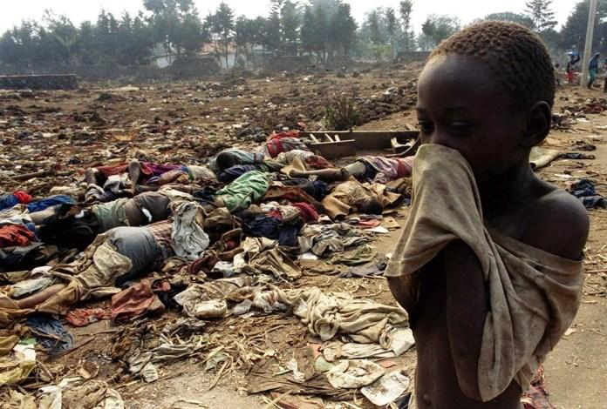

Luego de la muerte del presidente Juvenal Habyarimana, el 6 de abril de 1994, a causa de un tiroteo al avión donde este se encontraba, los extremistas Hutus (los Hutus componen la mayoría de Rwanda) empezaron a culpar a los grupos Tutsis (grupo mucho más pequeño) y decidieron comenzar una campaña masiva de genocidio en contra de los mismos. Listas de oponentes del gobierno fueron entregadas a grupos de jóvenes convertidos en militares que procedieron a asesinar a cada uno de estos y a sus familias. Se comenzó una propaganda masiva a través de periódicos y programas de radio donde este grupo extremista promovió la exterminación de los Tutsis pintando imágenes de que estos eran insectos que debían ser exterminados. Vecinos mataron a vecinos, amigos a amigos, y así fue como después de 100 días un total de 800,000 Tutsis habían muerto. La Onu estuvo involucrada en el conflicto sin embargo, no intervinieron en la violencia. Esto termina porque un ejército Tutsi, acompañado de un ejército de Uganda entraron a la capital y la lograron tomar.

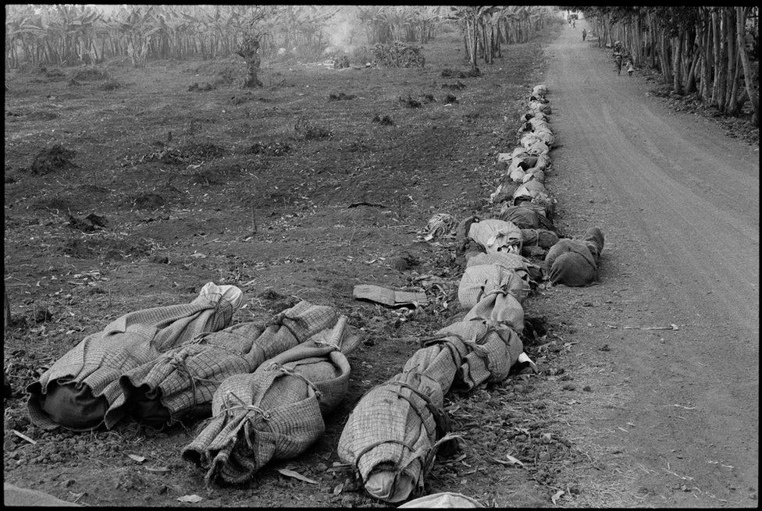

Genocidio en Balkan

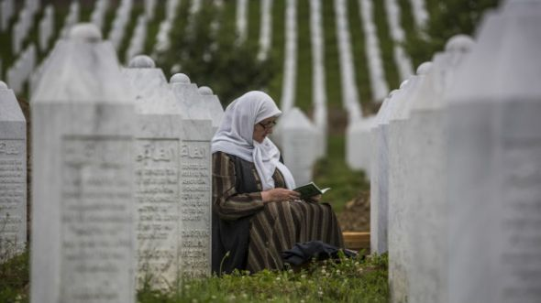

Luego de las elecciones de 1990, se establece un gobierno de coalición entre partidos representantes de las tres etnias y este es liderado por Alija Izetbegovic, un bosnio. Se fueron aumentando las tensiones y el líder serbobosnio Radovan Karadzic se separó del gobierno y crearon su propia asamblea. En 1992, después de un referéndum, se bloquea el partido de Karadzic y se declara la independencia de Bosnia. Sin embargo, los serbios en Bosnia querían la creación de la “Gran Serbia” y después de dos días de que la onu reconociera la independencia de Bosnia, las fuerzas serbobosnias con el respaldo del ejército yugoslavo bombardearon Sarajevo. Atacaron pueblos dominados por los bosnio musulmanes y bosnio croatas como Foca y Visegrad y comenzaron un proceso de limpieza étnica contra los mismos. Afines de 1993, las fuerzas serbias controlaban tres cuartos del país y establecieron su propia república, habiendo logrado que la mayoría de los bosnio musulmanes y bosnio croatas fueran expulsados del país.En el verano de 1995, quedaban tres poblados (Srebrenica, Zepa y Gorazde) que aún se mantenían dentro del control del gobierno de Bosnia y la onu los declaro “zonas seguras” . Sin embargo el 11 de julio de este mismo año, el ejército serbio penetró estos poblados. Las mujeres fueron violadas y agredidas sexualmente y luego mandadas a otro poblado bosnio y los hombres fueron asesinados. Solo en esa invasión hubieron 8,000 muertos. Continuaron así y se negaron a negociar un tratado de paz. En este momento, la onu junto a los bosnios y algunos croatas empezaron a bombardear posiciones estratégicas de los serbios y desplegaron una ofensiva terrestre. Luego de tres años de guerra, se acordó una negociación y dieron como resultado la creación de una Bosnia federalizada dividida entre una federación croata-bosnia y una república serbia. Un aproximado de 100,000 personas murieron a manos de los serbios.

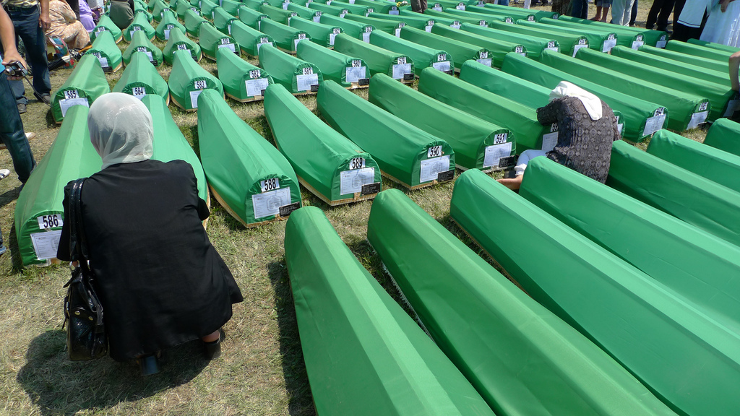

**Intervención militar de la OTAN en Kosovo**

Durante los años noventa Kosovo pertenecía a la República Federativa de Yugoslavia constituida por Serbia y Montenegro, sin embargo, había mucho descontento entre la población kosovara y la serbia. Los ciudadanos de Kosovo reclamaban por su independencia y los de Serbia reclamaban la discriminación y la violencia étnica. Este descontento culminó en un conflicto armado entre las autoridades de la República Federativa de Yugoslavia y el Ejército de Liberación de Kosovo (ELK), este conflicto duró años y fue escalando poco a poco hasta que en 1998 llamó la atención de la comunidad internacional. Luego de múltiples discusiones en la ONU no fue posible conseguir una solución diplomática viable para ayudar a la población de Kosovo y, en consecuencia, la OTAN decidió intervenir militarmente el territorio bajo el pretexto de que era una “guerra humanitaria” y debían evitar una limpieza étnica. La OTAN intervino el 24 de marzo de 1999 y para junio de ese mismo año se firmó un tratado de paz entre Serbia y Kosovo en el cual se estableció que Kosovo iba a permanecer dentro de las fronteras de Serbia pero iba a ser administrado por una misión especial de la ONU (MINUK). A pesar de que la intervención resultó exitosa, causó gran cantidad de bombardeos y conflictos armados que resultaron en la muerte de más de 3.000 individuos, de ambos bandos.

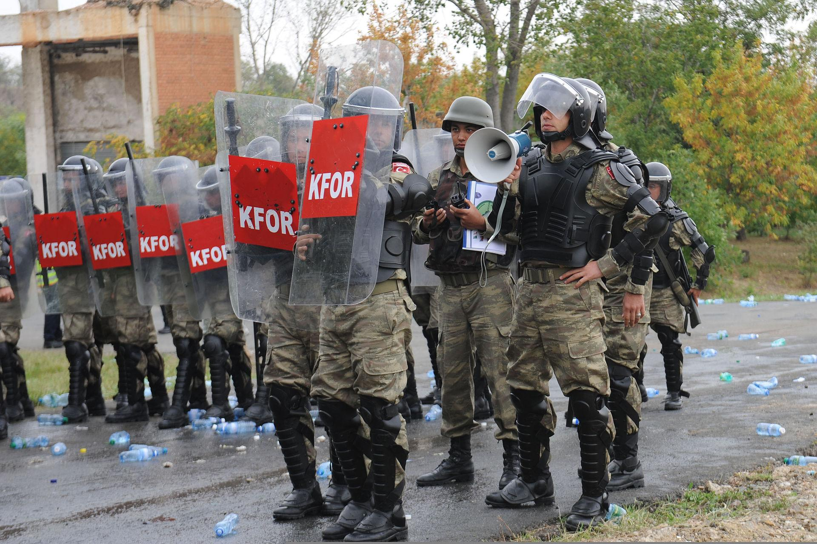

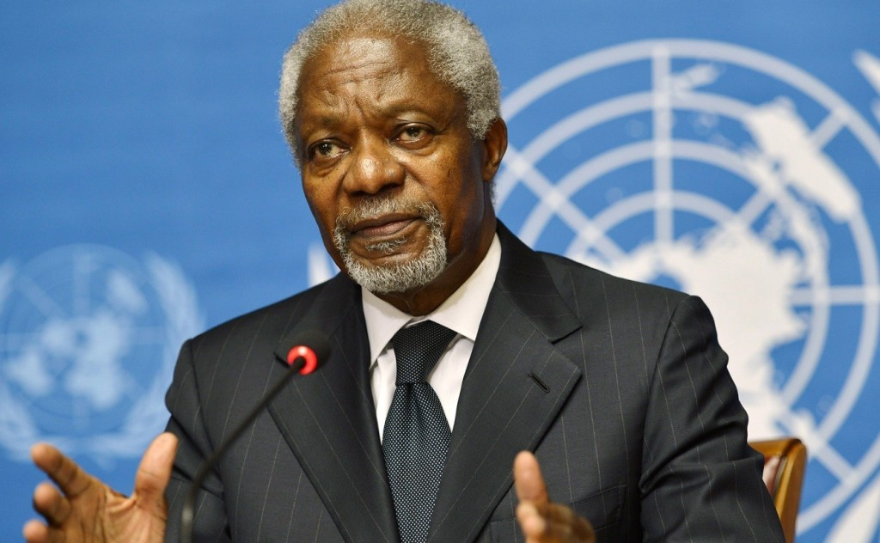**Historia de su creacion e implementacion**

Luego de los genocidios en Ruanda y Balkan y la intervención fallida por parte de la OTAN en Kosovo la comunidad internacional estaba impactada y se comenzaron los debates de como esta debía responder ante este tipo de sucesos repletos de violaciones sistemáticas de los derechos humanos. En 1991, el secretario general del momento Kofi Annan, mientras daba el resumen del año en la Asamblea General de la ONU, comentó que se debe siempre tratar de interpretar e implementar lo establecido en el Charter y defender la humanidad. Además, si se dice que la intervención humanitaria de uno de estos países enfrentando la violación sistemática de derechos humanos es irrespetar la soberanía del mismo, entonces qué proponen para evitar y actuar cuando uno de estos eventos sucedan.

Luego de escuchar esto, la Comisión Internacional de Intervención y Soberanía de los Estados, establecida por el gobierno de Canadá, decidió tomar este desafío y para finales del 2001 emitieron un reporte titulado “La Responsabilidad de Proteger”. Este reporte se deriva del concepto de Francis Deng’s de “ la soberanía de un estado como una responsabilidad”. En este dice que la soberanía no solo está compuesta por proteger al estado de cualquier tipo de intervención extranjera, sino también incluye que los estados tengan una responsabilidad positiva ante el bienestar de sus ciudadanos y ayudar a cualquier otro estado que necesite ayuda para lograr eso mismo.

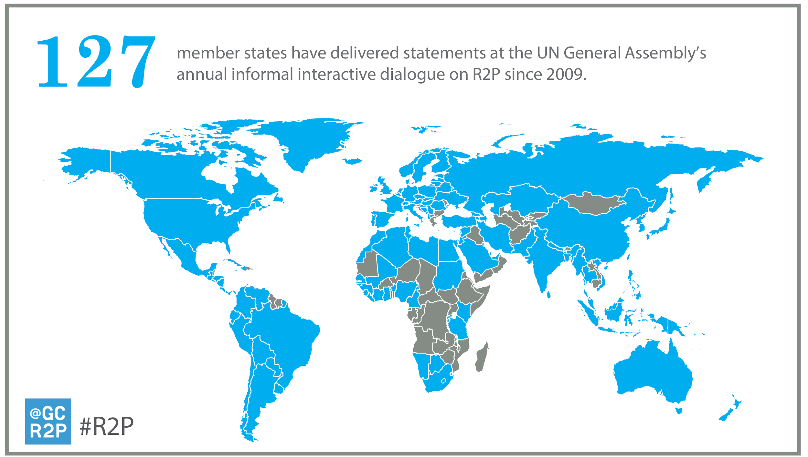

Por lo tanto, aunque sí es cierto que la responsabilidad principal de proteger la soberanía de un país es del estado, también existe una parte de la responsabilidad que cae sobre la comunidad internacional; esta parte de la responsabilidad se activa cuando el estado se muestra incapaz o reacio de evitar y manejar estos crímenes o incluso si es el causante de los mismos. En otros reportes luego de que este se emitió se apoyó y se reforzó este concepto de soberanía. Es importante entender que se menciona la intervención diplomática y económica en esta doctrina, sin embargo la intervención militar se sigue manteniendo como responsabilidad del Consejo de Seguridad siguiendo el capítulo 7 del Charter. En el 2005, en él UN World Summit, finalmente se adoptó la Responsabilidad de Proteger que incluye este nuevo concepto de soberanía, sin embargo, se omitieron algunas propuestas del reporte original. Este fue el acuerdo al que se llegó:

“

2005 World Summit Outcome Document

Paragraphs on the Responsibility to Protect

138. Each individual State has the responsibility to protect its populations from genocide, war crimes, ethnic cleansing and crimes against humanity. This responsibility entails the prevention of such crimes, including their incitement, through appropriate and necessary means. We accept that responsibility and will act in accordance with it. The international community should, as appropriate, encourage and help States to exercise this responsibility and support the United Nations in establishing an early warning capability.

139. The international community, through the United Nations, also has the responsibility to use appropriate diplomatic, humanitarian and other peaceful means, in accordance with Chapters VI and VIII of the Charter, to help protect populations from genocide, war crimes, ethnic cleansing and crimes against humanity. In this context, we are prepared to take collective action, in a timely and decisive manner, through the Security Council, in accordance with the Charter, including Chapter VII, on a case-by-case basis and in cooperation with relevant regional organizations as appropriate, should peaceful means be inadequate and national authorities manifestly fail to protect their populations from genocide, war crimes, ethnic cleansing and crimes against humanity. We stress the need for the General Assembly to continue consideration of the responsibility to protect populations from genocide, war crimes, ethnic cleansing and crimes against humanity and its implications, bearing in mind the principles of the Charter and international law. We also intend to commit ourselves, as necessary and appropriate, to helping States build capacity to protect their populations from genocide, war crimes, ethnic cleansing and crimes against humanity and to assisting those which are under stress before crises and conflicts break out.

140. We fully support the mission of the Special Adviser of the Secretary-General on the Prevention of Genocide.”

Desde ese entonces, esta doctrina o nuevo concepto de soberanía se ha implementado en aproximadamente 60 resoluciones del consejo de seguridad y alrededor de 35 resoluciones del Comité de los Derechos humanos. Un ejemplo fue la implementación del mismo en la resolución 1707 del Consejo de Seguridad donde se denotaba la urgencia de mandar cascos azules a Sudán basándose en la responsabilidad de proteger. Además de esto, la doctrina ha sido un punto importante de debate y de las resoluciones en las Naciones Unidas, ya que, se destaca la importancia de la misma para prevenir y atacar atrocidades y los pasos que se deben seguir para lograr esto exitosamente.

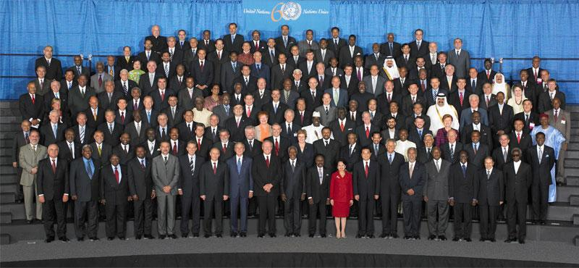

**Antecedentes de la crisis**

**1998**

6 de diciembre: Hugo Chávez logra gana las elecciones presidenciales de 1998 con un total de 56,2 % de los votos.

**1999**

15 de diciembre: Los venezolanos aprueban en referendo la nueva Constitución Bolivariana.

**2000**

30 de julio: El presidente venezolano es ratificado presidente con el 59 % de los votos en el marco de la nueva Constitución. 2001

13 de noviembre: Chávez aprueba por decreto 49 leyes económicas, entre ellas la Ley de Tierras y la Ley de Hidrocarburos. 10 de diciembre: La patronal Fedecámaras, apoyada por sindicatos, profesionales y sectores agroindustriales, llama a la huelga. 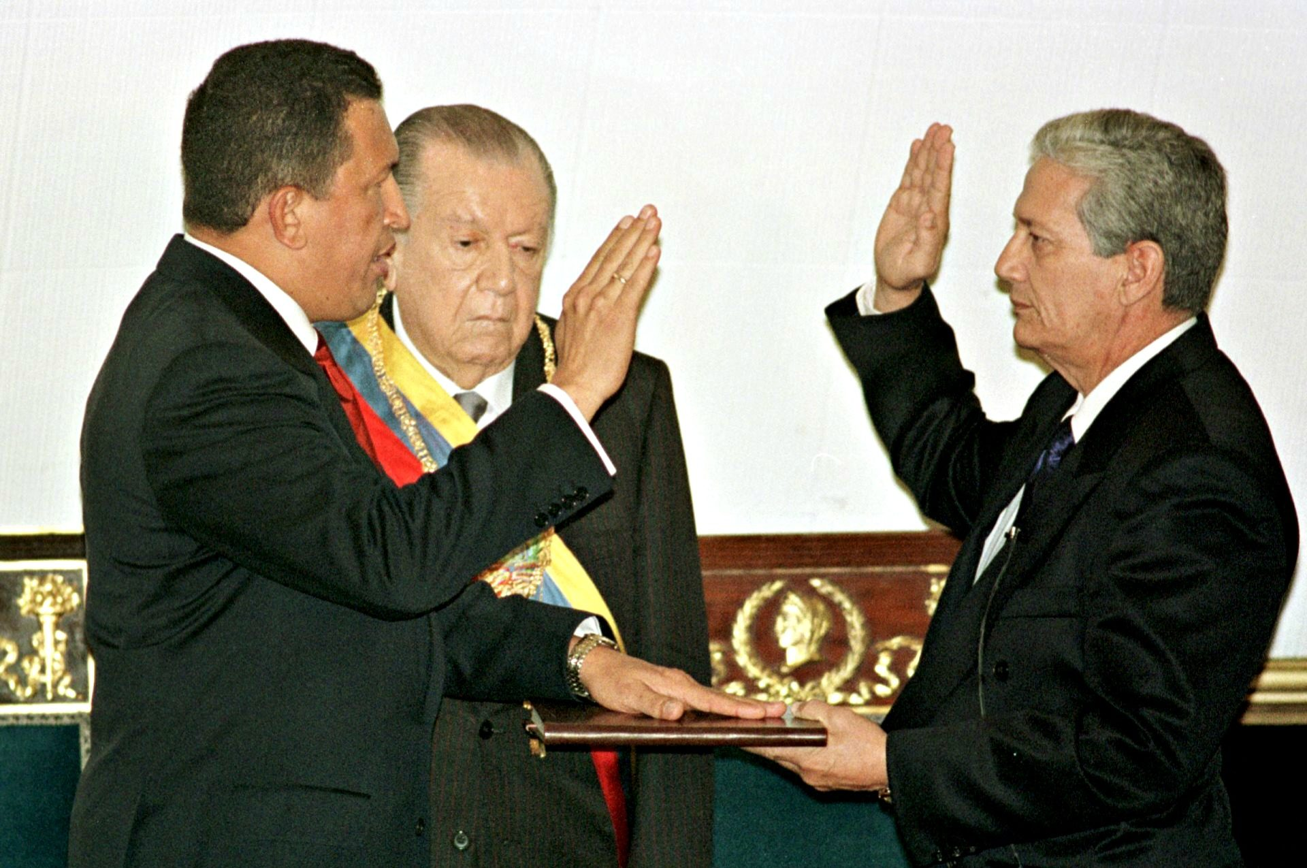

**2002**

15 de marzo: La alta gerencia de la estatal Petróleos de Venezuela (PDVSA) se declara en paro .

9 de abril: Huelga sindical y empresarial de 24 horas que se amplía a 48 y luego se hace indefinida.

11 de abril: Miles de opositores concentrados frente a PDVSA deciden acudir al palacio presidencial a pedir la renuncia de Chávez y se enfrentan con simpatizantes chavistas, lo que causó al menos 19 muertos y unos 100 heridos a manos de francotiradores y agentes de la policía metropolitana.

12 de abril: Chávez es depuesto del poder por un golpe de Estado y Pedro Carmona, presidente de la patronal, se autoproclama presidente de un Gobierno . 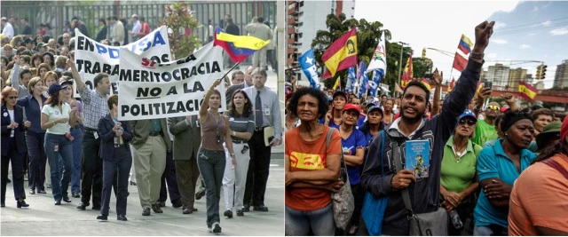

13 de abril: Una contraofensiva militar y civil leal a Chávez lo reinstala en su cargo.

14 de abril: Chávez llega al palacio presidencial de Miraflores y asume de nuevo la Presidencia.

2 de diciembre: Comienza una huelga general indefinida, el denominado "paro petrolero", en demanda de la renuncia de Chávez.

**2003**

3 de febrero: Finaliza la huelga indefinida que durante 63 días pidió infructuosamente la dimisión de Chávez.

**2004**

28 de mayo: La oposición inicia una campaña para un referendo revocatorio contra Chávez.

3 de junio: El Poder Electoral valida más de los 2,4 millones de firmas (20 % del electorado) necesarias para activar el referéndum revocatorio del mandato de Chávez.

15 de agosto: El presidente gana un referendo revocatorio y es ratificado en el cargo.

17 de noviembre: Muere en un atentado con explosivos el fiscal Danilo Anderson, responsable de investigaciones sobre los autores del golpe de Estado de abril de 2002.

**2005**

23 de abril: El presidente venezolano pone fin al programa bilateral de intercambio militar de 1951 con Estados Unidos.

29 de noviembre: Los principales partidos de oposición anuncian su retirada de las elecciones legislativas del 4 de diciembre.

4 de diciembre: Se celebran las elecciones legislativas, sin la participación de la oposición, y los partidarios de Chávez gana los 167 escaños de la Asamblea Nacional, en un proceso que registró una abstención superior al 70 por ciento, según datos oficiales.

**2006**

3 de diciembre: Chávez gana las elecciones presidenciales para el período 2007-2013 con más de un 62 % de los votos.

15 de diciembre: Chávez anuncia la creación de un partido único bajo el nombre de Partido Socialista Unido de Venezuela. 2007

8 de enero: Chávez toma juramento a su nuevo Gobierno y anunció que se nacionaliza "todo lo que ha sido privatizado".

1 de mayo: El Estado venezolano, a través de la estatal PDVSA, toma el control operativo de las actividades primarias relacionadas con los hidrocarburos en la Faja del Orinoco (centro del país) lanzando el proceso de nacionalizaciones.

27 de mayo: Sale del aire la emisora privada RCTV al no renovarle el permiso para el uso de la frecuencia que utilizaba.

15 de agosto: Chávez presenta una propuesta de Reforma Constitucional que incluye la reelección ilimitada.

2 de diciembre: Un 50,7 % de los venezolanos dice "no" a la reelección presidencial ilimitada.

**2008**

2 de marzo: Venezuela ordena la retirada de su personal diplomático en Colombia en medio de una crisis en torno a las FARC y anuncia movilización en la frontera.

7 de marzo: El presidente colombiano, Álvaro Uribe, y Chávez emprenden el camino de la reconciliación, que ratifican en julio. 19 de junio: Venezuela nacionaliza el sector cementero.

11 de septiembre: Venezuela expulsa al embajador estadounidense en Caracas, en solidaridad con Bolivia. 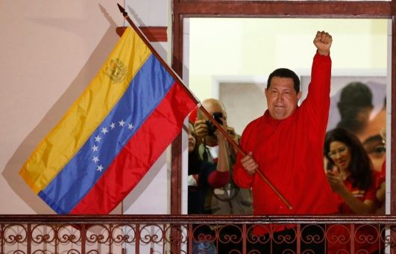

**2009**

14 de enero: Venezuela rompe relaciones diplomáticas con Israel en protesta por la situación en Gaza.

15 de febrero: Se aprueba en referendo la reelección ilimitada que deja vía libre a Chávez para presentarse a un nuevo mandato en 2012.

25 de junio: Estados Unidos y Venezuela restablecen relaciones.

**2010**

15 de julio: El presidente colombiano, Álvaro Uribe, denuncia la presencia de líderes de las FARC en territorio venezolano.

21 de julio: Chávez rompe las relaciones diplomáticas con Colombia.

10 de agosto: Chávez y Juan Manuel Santos, nuevo presidente de Colombia, anuncian el restablecimiento de las relaciones diplomáticas.

26 de septiembre: El partido de Chávez pierde la mayoría cualificada en la Asamblea Nacional (AN) al lograr 98 escaños frente a 67 de la oposición.

**2011**

10 de junio: Chávez es intervenido de urgencia en un hospital de Cuba de un absceso pélvico.

20 de junio: Es operado en Cuba de un tumor canceroso.

17 de agosto: El presidente anuncia retiro de reservas en oro venezolano de Estados Unidos y Europa.

10 de septiembre: Chávez asegura que ha derrotado al cáncer y que versiones en sentido contrario son "golpistas".

**2012**

12 de febrero: El gobernador del estado Miranda, Henrique Capriles, es elegido como candidato de consenso de la oposición para las elecciones presidenciales del 7 de octubre.

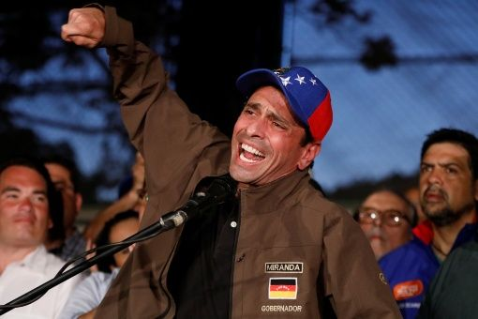

26 de febrero: Chávez es operado en La Habana de un tumor canceroso.

10 de junio: Capriles se postula formalmente como candidato a la Presidencia.

7 de octubre: El presidente venezolano logra su tercera reelección.

8 de diciembre: Anuncia que debe someterse a una nueva intervención quirúrgica y pide que, si le sucede algo, se apoye al vicepresidente, Nicolás Maduro, como su sucesor.

16 de diciembre: En las elecciones regionales el chavismo se impone en 20 de los 23 estados, y Capriles gana en Miranda. 2013

15 de febrero: El Gobierno difunde imágenes del presidente por primera vez en dos meses, explicando que respiraba con dificultad, con la ayuda de una cánula.

17 de febrero: Chávez anuncia por Twitter que ha regresado a Venezuela tras dos meses hospitalizado en Cuba.

23 de febrero: La oposición inicia la búsqueda de un candidato para no verse sorprendida en caso de comicios adelantados. La celebración de elecciones presidenciales adelantadas está prevista en Venezuela en caso de muerte, renuncia o incapacidad física o mental del gobernante.

**2013**

El presidente venezolano, Hugo Chávez, quien se ganó a los pobres del país con el llamado "socialismo del siglo XXI" durante su mandato de 14 años, muere de cáncer a los 58 años. Su sucesor preferido, vicepresidente y exministro de Relaciones Exteriores, Nicolás Maduro, asume el cargo antes de las elecciones.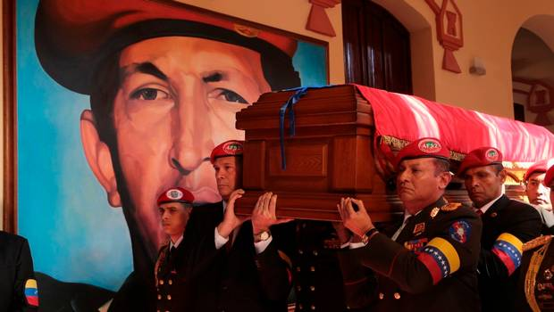

abril: En elecciones por un mandato de seis años, Maduro derrota por escasa diferencia al candidato opositor Henrique Capriles, quien había perdido ante Chávez por un margen más amplio el año anterior. Capriles y sus aliados dicen que la votación se vio afectada por el fraude y pide a sus partidarios que salgan a las calles.

febrero: Las fuerzas de seguridad venezolanas arrestaron al conocido líder de la oposición Leopoldo López, acusado de fomentar la inestabilidad política, luego de una ola de protestas en busca de la expulsión de Maduro del poder conocida como "La salida".

**2015**

La coalición opositora Mesa de la Unidad Democrática gana, por primera vez en 16 años de gobierno socialista, el control de la Asamblea Nacional, aprovechando una ola de descontento popular debido a una recesión prolongada y un aumento de la inflación después del colapso de los precios del petróleo.

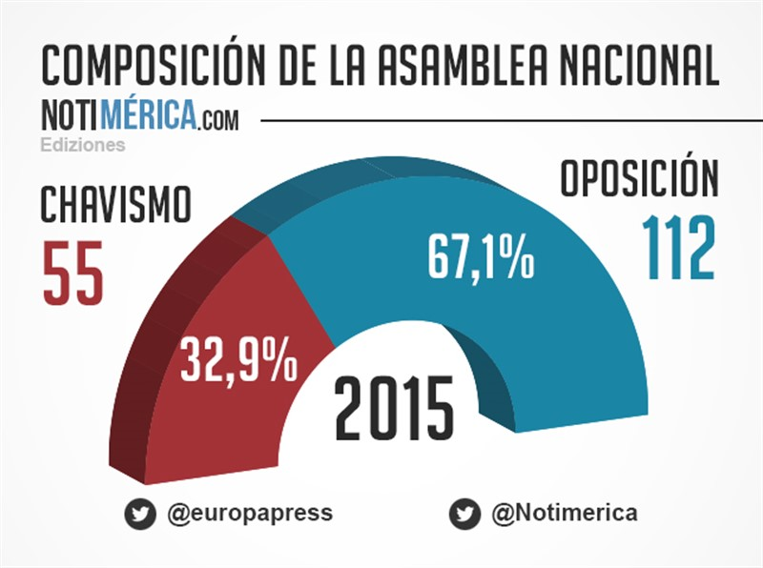

**2016**

El Tribunal Supremo de Justicia, cuyas decisiones siempre se han inclinado a favor del gobernante Partido Socialista, anuncia que asumirá las funciones de la Asamblea Nacional, controlada por la oposición. La corte rápidamente revierte su decisión en medio de protestas internacionales. Pero el evento provocó meses de manifestaciones contra el gobierno que finalmente dejaron más de 100 muertos.

**2017**

A pedido de Maduro, el país acude a un referéndum boicoteado por la oposición y se aprueba la formación de una Asamblea Nacional Constituyente. Se encarga nominalmente de volver a redactar la Constitución, pero asume rápidamente funciones legislativas cruciales, lo que lleva 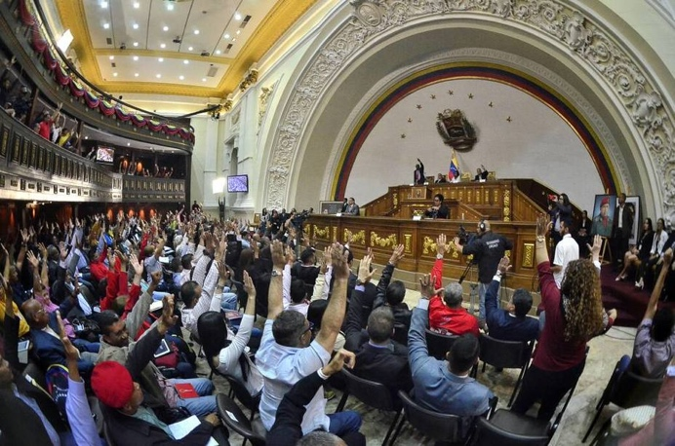a acusaciones de que Maduro está socavando la democracia.

**2018**

Las negociaciones entre gobierno y oposición, que tienen lugar en la República Dominicana, colapsan en medio de un desacuerdo sobre la fecha de la próxima elección presidencial. El gobierno anuncia que la votación se llevará a cabo en la primera mitad del año, y los principales partidos de la oposición deciden apartarse de la contienda.

Maduro gana la reelección contra un candidato de la oposición menos conocido, en medio de una baja participación y acusaciones de compra de votos por parte del gobierno. La oposición, Estados Unidos y el Grupo de Lima, en su mayoría de gobiernos de derecha en la región, dicen que desconocen los resultados.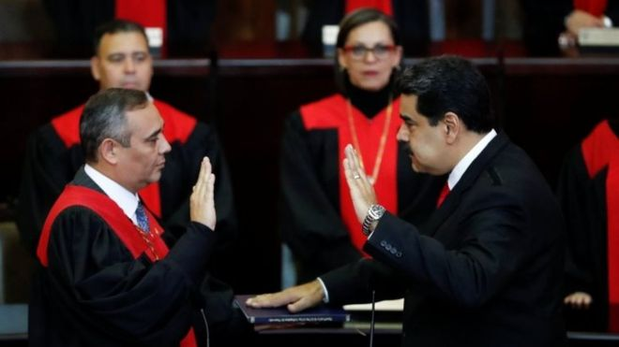

**2019**

Maduro se juramentó por un segundo período de seis años, a pesar de que varios gobiernos latinoamericanos le piden que no lo haga. Juan Guaidó, un legislador de oposición virtualmente desconocido que asumió la presidencia anual de la Asamblea Nacional, llama a Maduro "usurpador".

Guaidó se autoproclama como presidente encargado durante la mayor manifestación opositora desde 2017. Es reconocido de inmediato por Estados Unidos 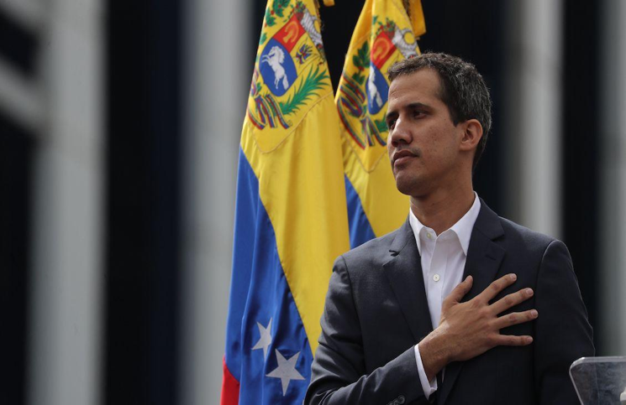y muchos de los vecinos de Venezuela.

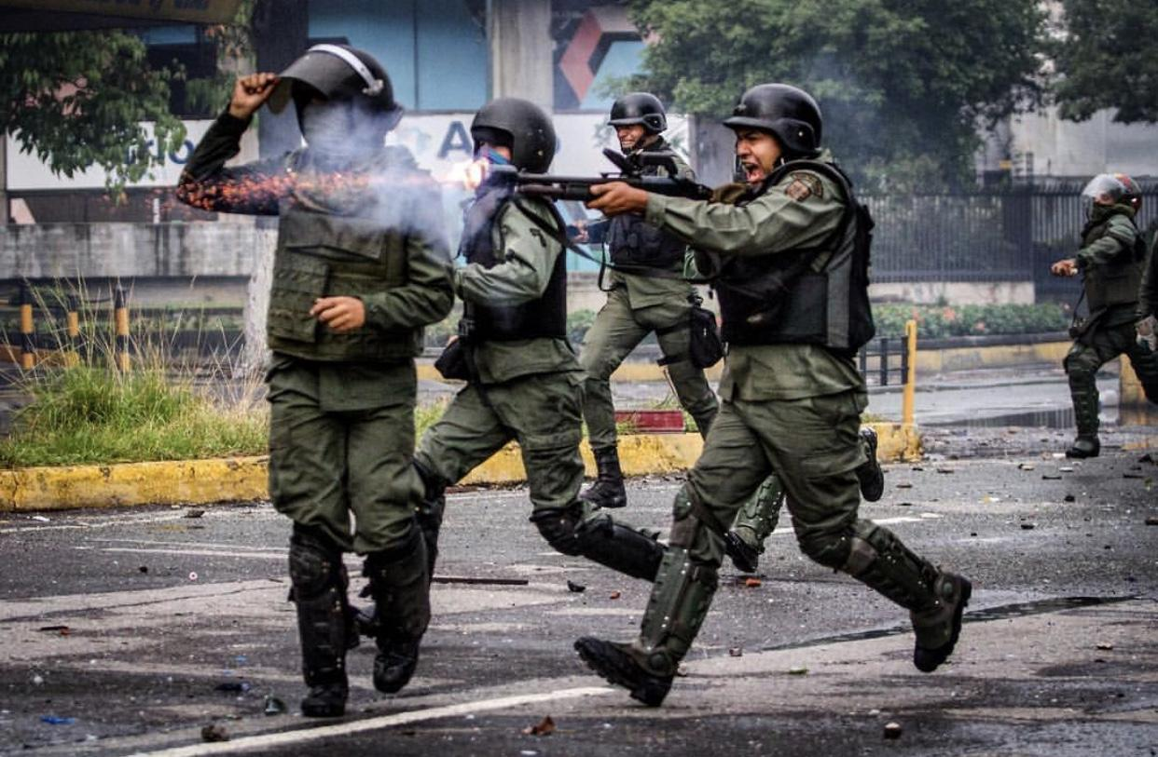**Situación Actual Venezuela**

Ningún venezolano es ajeno a lo que está sucediendo en su país hoy en dia. En medio de una crisis política, económica y social severa se lucha constantemente por poder obtener y mantener insumos para cubrir necesidades básicas, educación, seguridad y salud. En esta lucha han muerto miles y emigrado millones; todo a manos de un gobierno ilícito y corrupto incapaz de manejar un país y menos aun velar por el bienestar de su población. Además, las protestas pacíficas en contra del mismo han sido brutalmente reprimidas, costandole la vida a muchos. Para cualquiera presenciando esta situación es más que evidente que se han cometido violaciones de los derechos humanos, crímenes en contra de la humanidad, corrupción, entre muchos más durante el mandato de Nicolás Maduro Moro y con su consenso e instrucción.

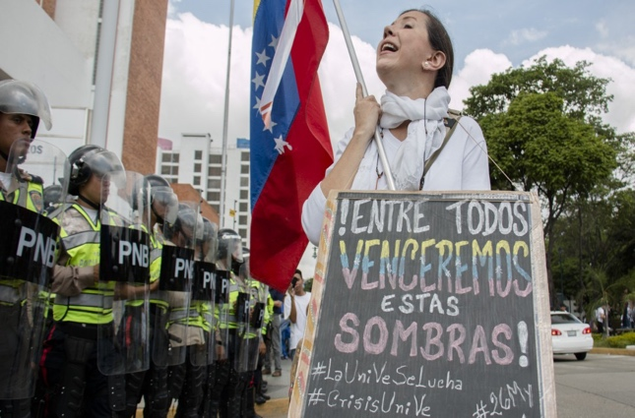

**Responsabilidad para proteger en Venezuela**

La responsabilidad para proteger expresa que existe una parte de la responsabilidad perteneciente a la comunidad internacional a la hora de proteger la soberanía y los ciudadanos de un país; esta se aplica en el momento que el estado o no es capaz de proteger a la población o es el perpetrador de los crímenes en contra de la misma. En Venezuela, el estado ha asesinado a miles, reprimiendo brutalmente en protestas pacíficas; el estado es el responsable de cada una de estas muertes por lo tanto se debería activar la responsabilidad de la comunidad internacional de proteger la soberanía y los ciudadanos del país. Es momento de que se tomen medidas humanitarias y económicas severas en Venezuela y muchos dicen que también es hora de plantearse la necesidad de una intervención militar.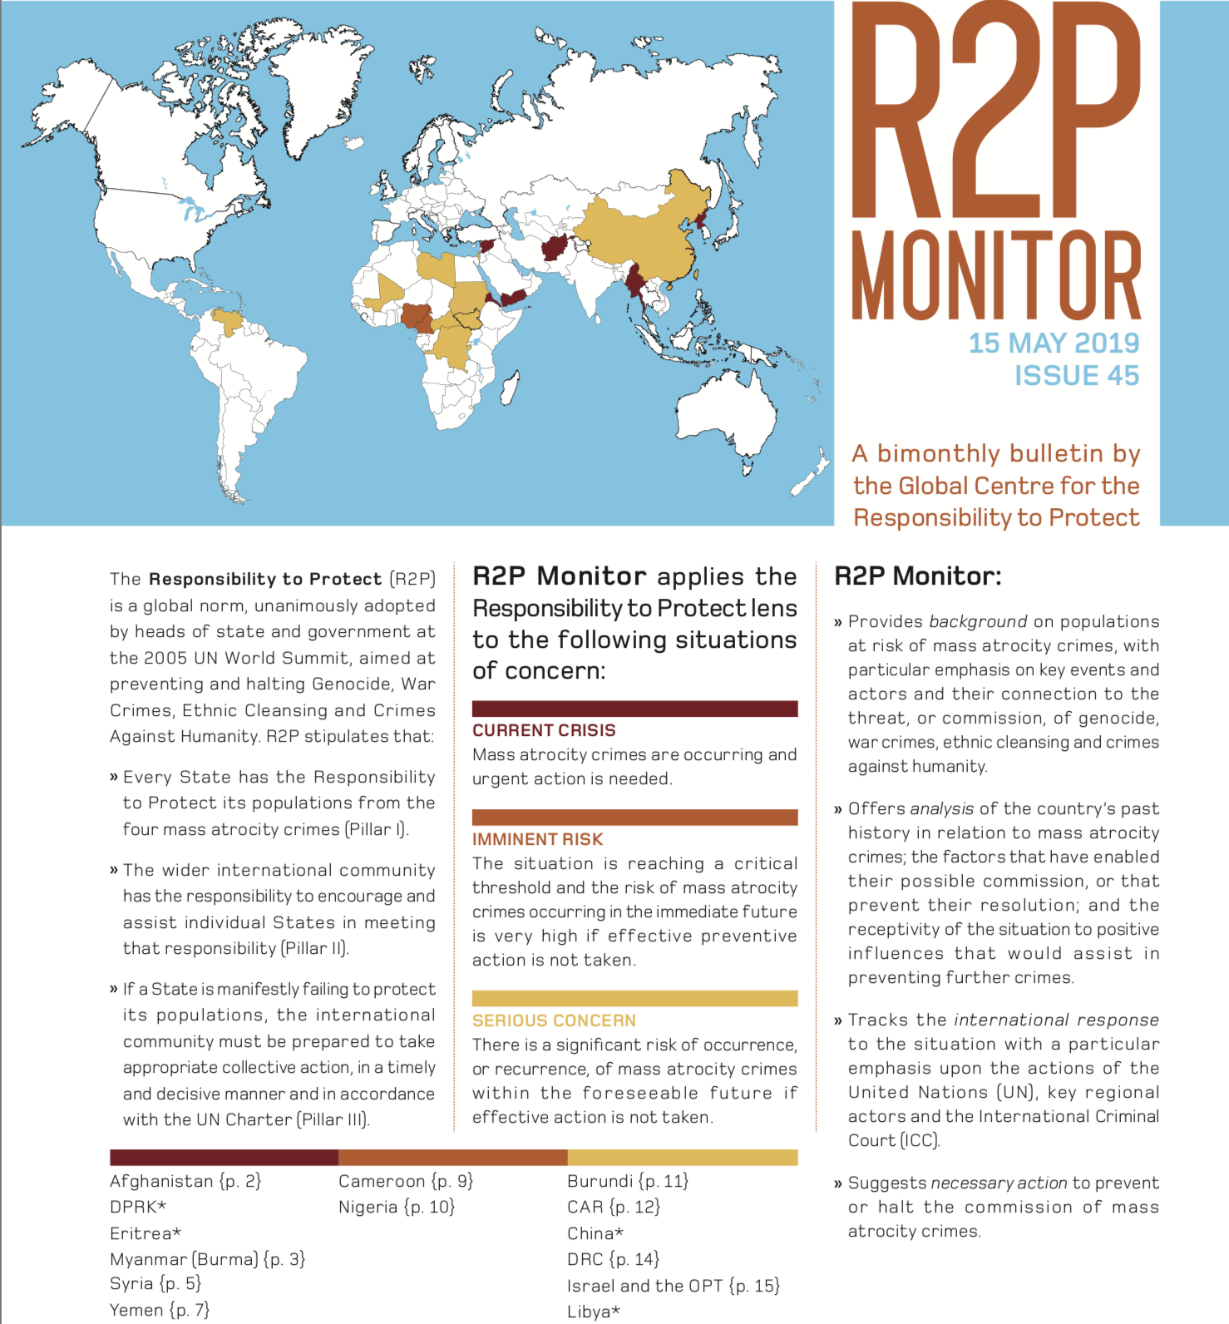

**Preguntas para redactar una posición oficial**

1. ¿Su delegación ha tenido algún tipo de relación con el R2P ?
2. ¿Qué tipo de aporte pudiera dar su delegación a países que necesitan la responsabilidad para proteger?
3. ¿Cuáles son las limitaciones económicas y militares de su delegación ?
4. ¿Como su delegación puede hipotéticamente ayudar a la OTAN en casos como los de Kosovo u otros países ?
5. ¿Cómo su país reaccionaria a un acontecimiento de una magnitud tan grande como los propuestos anteriormente?

**Preguntas para responder durante el comité y en la resolución**

1. ¿Se puede implementar la doctrina de Responsabilidad para Proteger en Venezuela?
2. ¿Que razones y evidencias justifican la aplicación de dicha doctrina en Venezuela?
3. ¿Como se puede llegar a un acuerdo entre la comunidad internacional para intervenir en Venezuela?
4. ¿Que medidas de intervención humanitaria se podrían implementar en Venezuela que sean exitosas y ayuden a la crisis humanitaria del mismo?
5. ¿Que medidas de intervención económica se podrían implementar en Venezuela que sean exitosas y ayuden a la crisis económica del mismo?
6. ¿En caso de que se lleven a cabo, como se puede garantizar que las medidas de intervención humanitaria y económica en Venezuela sean exitosas?
7. ¿Su delegación considera necesaria la intervención militar en Venezuela?
8. ¿En dado caso de que se lleve a cabo, cuál sería el plan de acción de la misma y que naciones u organizaciones participan?
9. ¿Si ninguna de las medidas son exitosas en aliviar la crisis en Venezuela qué acciones se deberían tomar?

**Bibliografia**

[https://www.japantimes.co.jp/news/2019/05/15/world/crime-legal-world/amnesty-urges-icc-probe-venezuelas-alleged-crimes-humanity-maduro/#.XN9Y4C-ZOgA](https://www.japantimes.co.jp/news/2019/05/15/world/crime-legal-world/amnesty-urges-icc-probe-venezuelas-alleged-crimes-humanity-maduro/#.XN9Y4C-ZOgQ) ,Amnesty urges ICC to probe Venezuela's alleged crimes against humanity under Maduro,mayo 2019.

<http://www.responsibilitytoprotect.org/files/Responsibility%20to%20Protect%20Powerpoint%20Presentation.pdf>, RESPONSIBILITY TO PROTECT:From Principle to Practice, mayo 2019

[http://www.responsibilitytoprotect.org/files/R2Pcs%20Frequently%20Asked%20Question.pdf The Origins of the Responsibility to Protect and the R2PCS Project,mayo 2019](http://www.responsibilitytoprotect.org/files/R2Pcs%20Frequently%20Asked%20Question.pdf)

<https://foreignpolicy.com/2011/10/11/responsibility-to-protect-a-short-history/> Responsibility to Protect: A Short History , mayo 2019

<https://www.bbc.com/news/world-latin-america-19652436> Venezuela profile - Timeline, mayo 2019

<https://www.20minutos.es/noticia/1749945/0/hugo-chavez/muerte-cronologia/gobierno-venezuela/> Hugo Chávez: cronología de casi 15 años de Gobierno bolivariano,mayo 2019

<https://www.as-coa.org/articles/timeline-venezuelas-political-standoff> Venezuela's Political Standoff ,mayo 2019

<https://www.reuters.com/article/us-venezuela-politics-timeline/how-venezuela-got-here-a-timeline-of-the-political-crisis-idUSKCN1PJ03O> How Venezuela got here: a timeline of the political crisis , mayo 2019

<https://foropenal.com/en/2019/03/13/report-on-repression-in-venezuela-february-2019/>

Report on Repression in Venezuela February 2019 , mayo 2019

<http://www.globalr2p.org/media/files/may2019_r2p_monitor.pdf> The Responsibility to Protect (R2P) , mayo 2019

<https://www.un.org/en/genocideprevention/about-responsibility-to-protect.shtml> RESPONSIBILITY TO PROTECT , mayo 2019